賓組龜腹甲試綴二則
李延彥
（首都師範大學文學院）
第一則：
A：《合集》7718正反（《善》20153正反）
B：《合補》596正反（《歷藏》14882正反）

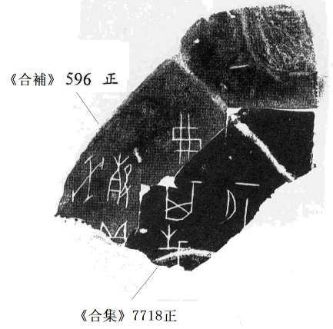
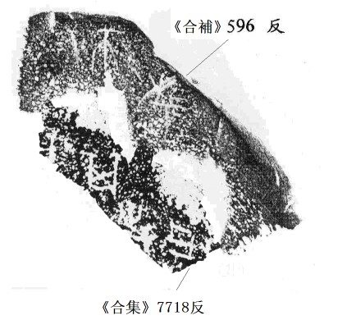

綴合理由及説明：
A、B兩版字體均屬典賓類，因卜兆而斷裂，拼合后兆邊密合，盾紋、齒紋均吻合，背面鑽鑿相合，為完整左首甲。
綴合后釋文如下：
癸囗 [卜] 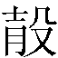貞：弗其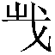。十一月。一（正面）
不。
其。己。（反面）

第二則：
A：合集15483正（契621正、歷拓6272正）
B：合集15484（簠地24、簠拓746、續2·1·5）
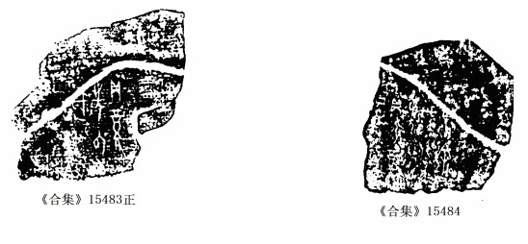
綴合理由及説明：
A、B兩版字體均屬賓三類，A版為龜腹甲左前甲左側，B版為龜腹甲右前甲右側。兩版部位對應，辭例相合，可以遙綴。類似綴合還有《綴》334、《綴》341、《綴續》507。
綴合后釋文如下：
丁未卜，爭貞：勿先以歲施在涂。
貞：先以歲。
本組綴合得到黃天樹老師的悉心指導，謹致謝忱！李愛輝幫助拼合圖版，十分感謝！文中錯誤均由本人承擔！

